T.C.
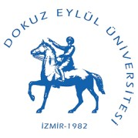

DOKUZ EYLÜL ÜNİVERSİTESİ
Fizik Tedavi ve Rehabilitasyon Yüksekokulu Müdürlüğü

Sayı: E-54347125-300.99-78550 05/07/2021
Konu: Klinik Yaz Stajı

İZMİR K.Y.K. YURT MÜDÜRLÜĞÜNE

Dokuz Eylül Üniversitesi Senatosunun 17/02/2021 tarih ve kararında "2020-2021 Öğretim yılı bahar yarıyılında Tıp Fakültesi, Hemşirelik Fakültesi, Fizik Tedavi ve Rehabilitasyon Yüksekokulu ve Sağlık Hizmetleri Meslek Yüksekokulu son sınıf öğrencilerinin uygulamalarının yüz yüze yapılmasına karar verilmiştir.”
Yüksekokulumuzun aşağıda kimlik bilgileri bulunan öğrencisi; 02 - 27 Ağustos 2021 tarihleri arasında Dokuz Eylül Üniversitesi Uygulama ve Araştırma Hastanesinde yüz yüze Klinik Yaz Stajı yapacaktır.

Bu belge öğrencinin isteği üzerine verilmiş olup, e-devletten alınan öğrenci belgesi ile birlikte geçerlidir.

Bilgilerini ve gereğine arz ederim.

Mustafa ÇAKMAK Yüksekokul Sekreteri V.

ÖĞRENCİNİN
ADI
SOYADI
T.C. NO
CEP TEL

Bu belge, güvenli elektronik imza ile imzalanmıştır.
Evrağınızı http://dogrulama.deu.edu.tr linkinden 1459E5FBX6 kodu ile dogrulayabilirsiniz.

Dokuz Eylül Üniversitesi – Fizik Tedavi ve Reh. Yük.
Adres: Dokuz Eylül Üniversitesi Sağlık Yerleşkesi İnciraltı/İZMİR 35340 Tel: 0232 277 50 30 Elektronik Ağ: www.deu.edu.tr
Kep Adresi: dokuzeyluluniversitesi@hs01.kep.tr

Bilgi İçin İrtibat: Murtaza KURT Dahili: 24913
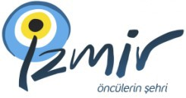

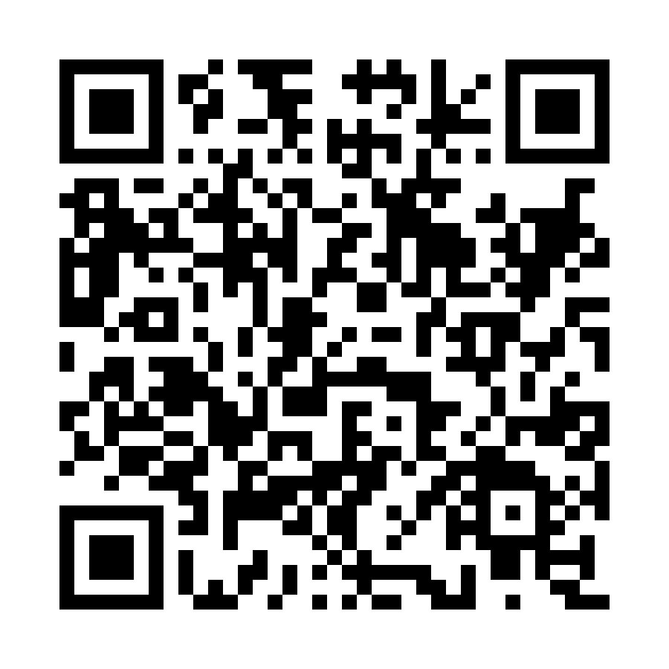

E-Posta: murtaza.kurt@deu.edu.tr

